**28 Şubat 2025 Tarihli Medya Toplantısı Basın Bildirisi**

**29. Türkiye Almanya Film Festivali Açılış Galası:**

**Osman Okkan ve Nur Sürer‘e onur ödülleri takdim edilecek**

**Ödül Konuşmacıları: Ercan Kesal ve Günter Wallraff**

**Açılış Konuşmacıları: Federal Kültür Devlet Bakanı Claudia Roth ve Nürnberg Ana Belediye Başkanı Marcus König**

**Onur Konukları: Can Dündar, Xavier Koller, Olkan Özyurt, Erdi Işık, Nadim Güç, Deniz Yavuz**

7 - 16 Mart 2025 tarihleri arasında Nürnberg'de gerçekleşecek olan 29. Türkiye Almanya Film Festivali, 7 Mart saat 19:00'da Tafelhalle'de gerçekleşecek görkemli bir gala ile başlayacak.

Her iki ülkenin sinema sanatına ve kültürüne odaklanan eşsiz buluşma platformu, bu yıl toplamda **34** güncel uzun, kısa ve belgesel filmi izleyicilerle buluşturacak. Uluslararası prömiyeri olan**6** film ve Almanya prömiyerini festival kapsamında yapacak olan **3** film de programımızda olacak. **20** film ise Nürnberg'de ilk kez gösterilecek.

Festival programında yarışmalar dahilinde **20** film **9** farklı ödül için yarışacak. Yönetmenler ve oyuncularla gerçekleşecek söyleşilere ek konu ağırlıklı paneller sayesinde güncel konuları derinlemesine tartışma fırsatını yakalayabileceğiz.

Festivalde toplam **80**'in üzerinde sanatçıyı ağırlamaktan mutluluk duyuyoruz. Bunlar arasında **30**’dan fazla sanatçı Türkiye'den gelerek festival etkinliklerine katılacak.

Açılış Filmi Mukadderat (2024, TR, Nadim Güç)

Festivalin onur ödülleri, belgeselci ve gazeteci**Osman Okkan**‘a (Köln) ve oyuncu Nur Sürer‘e (İstanbul) takdim edilecek. Osman Okkan için**Günter Wallraff** ve Nur Sürer için**Ercan Kesal**ödül konuşmalarını yapacaklar. Açılışta Nürnberg Ana Belediye Başkanı **Marcus König** ve Federal Kültür Devlet Bakanı **Claudia Roth** birer selamlama konuşması yapacak.

Onur konukları arasında gazeteci ve belgeselci**Can Dündar**, yönetmen **Xavier Koller**, film eleştirmeni**Olkan Özyurt** ve Uluslararası Antalya Film Festivali Direktörü **Deniz Yavuz** da bulunuyor. Açılış galasının ardından, Nadim Güç'ün yönettiği "Mukadderat" filmi gösterilecek. Filmin yönetmeni**Nadim Güç** ve filmin senaristi **Erdi Işık** da açılışa katılacak.

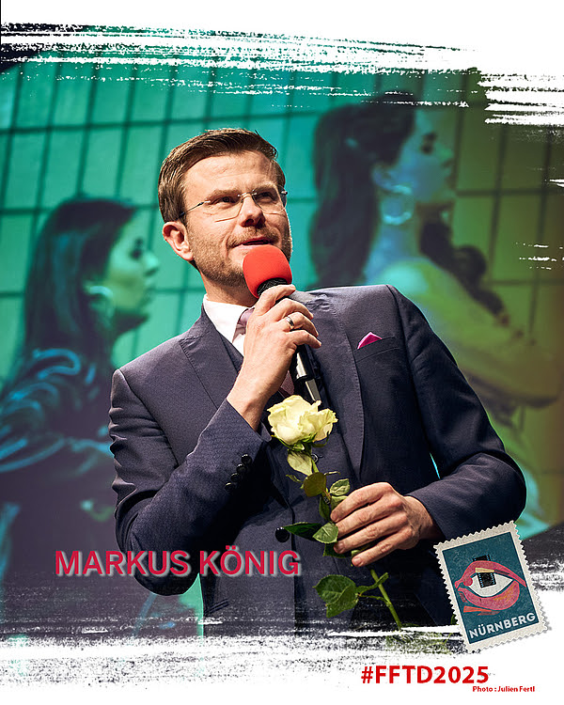Nürnberg Ana Belediye Başkanı Marcus König

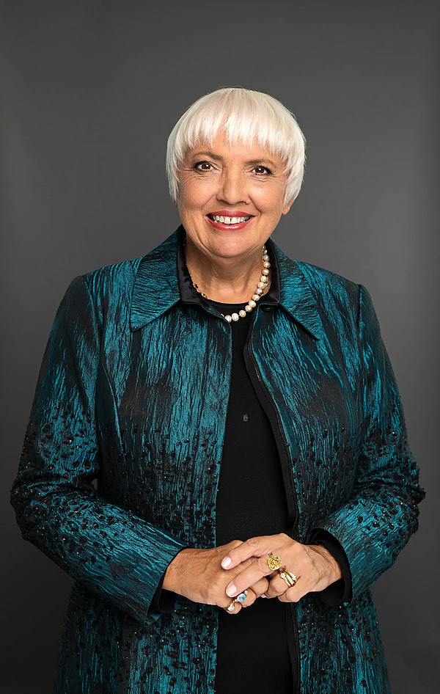

Federal Kültür Devlet Bakanı Claudia Roth ©Konrad Schmidt

Festival Direktörü Ayten Akyıldız, bu yılki festival programından çok memnun: "Sadece Türkiye ve Almanya değil, bütün dünya çok zor günlerden geçiyor. Buna rağmen, yine çok iyi ve çeşitli bir festival programı oluşturmayı başardığımız için çok mutluyum. Festivalde hem eğlendirici filmler hem de toplumsal konuları ele alan yapımlar yer alıyor. 7 Mart'taki açılışta, yaşamları boyunca kültürler arası yakınlaşmayı savunan ve önyargıları sorgulayan iki büyük isim: **Osman Okkan** ve **Nur Sürer**'e onur ödülü vermekten gurur duyuyoruz. Onur ödülü üzerine övgü konuşması yapacak olan **Günter Wallraff** ve **Ercan Kesal** da festivalimize ayrı bir değer katacaktır.

"Beni özellikle memnun eden bir diğer önemli konu ise, sinema filmlerinde görülen güçlü ve kendine güvenen kadın karakterlerin sayısındaki artış," diyor Akyıldız. "Bu, hem Türkiye'de hem de Almanya'da kadınların özgürleşme sürecini belgeleyen sevindirici bir gelişme."

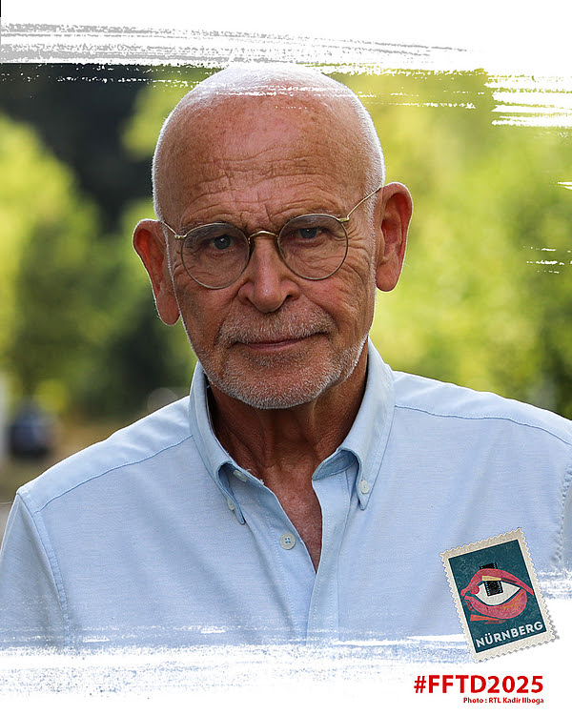

Ödül Konuşmacı Günter Wallraff ©Kadir İlboğa

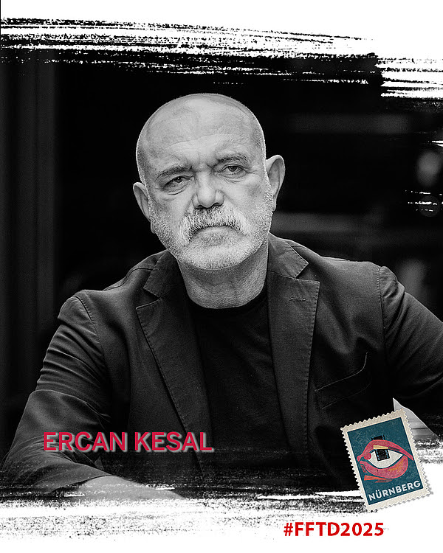Ödül Konuşmacı Ercan Kesal ©V.Arık

**Toplumu yansıtan filmler: siyaset, tarih ve festival sohbetleri**

Bu yılın programını özetlemek gerekirse: 34 film arasında Türkiye-Almanya ortak film yapımları ve Almanya’daki göçmen kökenli Alman yönetmenlerin filmleri bu yılın festival programında önemli bir yer tutuyor. Kendine güvenen kadın karakterler, İsviçre'deki misafir işçi tarihi, şehir hayatında yaşanan evlilik krizleri, göç ve sürgün, Nazi geçmişi, 90’lı yıllarda artan Neo-Nazi saldırıları, Türkiye'de milliyetçiliğin yıkıcı tahripleri, İran'daki direniş ve 15 Temmuz darbe girişimine farklı bir bakış açısı gibi pek çok konu, festival filmlerinde işleniyor. Festival kapsamında, ana akım komedilerden Berlinale'de seyirci ödülü kazanmış belgesellere kadar geniş bir film yelpazesi sunulacak.

Festivalin ikinci Cuma günü ise, geleneksel olarak her iki ülkeden kısa filmlerin sunulacağı Kısa Film Gecesi gerçekleşecek.

**Festivalde Tiyatro**: Festivalin onur konuğu Nazan Kesal, "Yaralarım Aşktandır" adlı tek kişilik oyunuyla, İran’ın güçlü kadın şairi Füruğ Ferruhzad’ı canlandırıyor. Şebnem İşigüzel’in kaleme aldığı ve Berfin Zenderlioğlu’nun yönettiği oyun Nürnberg seyircileriyle buluşacak.

**Festivalde Müzik**: Dört akşam boyunca festival atmosferi, canlı müzik performanslarıyla zenginleşecek.

**Festivalin ödül töreni**, 15 Mart saat 21:00'de Künstlerhaus'un büyük salonunda gerçekleşecek. Dört farklı kategoride toplam dokuz ödül verilecek. Açılış konuşmasını Nürnberg Kültür Belediye Başkanı **Prof. Dr. Julia Lehner**yapacak.

**Program Bölümleri**

**Uzun Filmler Yarışması:**

Bu yıl dokuz film, beş ödül için yarışıyor. Aralarında festivalde uluslararası prömiyerini yapacak üç film yer alıyor (Acı Kahve, Döngü ve Berlin Kills me). İki film ise Almanya ve Türkiye ortak yapımı olarak öne çıkıyor (Berlin Kills me ve Gecenin Kıyısında).

En İyi Öykü Filmi, En İyi Kadın Oyuncu, En İyi Erkek Oyuncu ve Jüri Büyük Ödülü, seçici kurul tarafından verilirken; İzleyici Ödülü festival izleyicileri tarafından belirlenecek. Festival, uluslararası film eleştirmenleri birliği FIPRESCI'nin uzun süreli Genel Sekreteri olan Münih’ten **Klaus Eder**’i uzun film yarışmasının jüri başkanı olarak ağırlamaktan memnuniyet duyuyor. Seçiçi kurula Türkiye’den yönetmen **Caner Alper** ve oyuncu **Meltem Cumbul**katılacaklar. Almanya-Türkiye kökenli, Berlin ve İstanbul’lu oyuncu **Sema Poyraz** ile Nürnberg Uluslararası İnsan Hakları Film Festivali yöneticisi **Andrea Kuhn**, beş kişilik jüriyi tamamlıyor.

**Kısa Film Yarışması:**

Türkiye’den altı, Almanya’dan üç kısa film, kısa film yarışmasının üç ödülü için yarışıyor. Tüm filmler, yönetmenlerin de hazır bulunacağı uzun kısa film gecesinde, 14 Mart akşamı saat 18:30’dan itibaren Festsaal’da gösterilecek.

Bu yıl jüri başkanlığını, uzun yıllardır medya eğitimcisi ve Alman İnsan Hakları Film Ödülü'nün kurucusu olan Nürnbergli Klaus Ploth üstleniyor. Diğer jüri üyeleri arasında oyuncu Irfan Taufik ve Bavyera Sinema ve Televizyon Destekleme Fonu FFF Bayern’den film destek sorumlusu**Dr. Silvia Tiedtke** yer alıyor.

**Öngören Demokrasi ve İnsan Hakları Ödülü:**

Ödül, 1999’da vefat eden yazar, televizyon ve sinema dünyası insanı, demokrasi ve insan hakları savunucsu**Mahmut Tali Öngören** anısına veriliyor.

Öngören Jürisi: Michael Aue (Yönetmen), Gönül Ayrılmaz (Yöneteci), Selim Çelebi (InterForum e.V. Yönetim Kurulu), Sinem İlterli (Festival Küratörü), Monika Ott (Sosyal Pedagog), Jochen Schmoldt (Gazeteci), Dr. Mathias Strobel (eski Nürnberg Şehri Kültür Direktörü) ve Ersin Uğurlu (InterForum Yönetim Kurulu)

**Sinema Dünyaları:**

**Sinema Dünyaları**bölümünde, festival bu yıl Almanya, Türkiye ve İsviçre’den 16 öykü ve belgesel filmi sunuyor. Bu filmler, hem güncel hem de tarihi konuları sanatsal bir bakış açısıyla ele alıyor ve izleyicilere konulara başka bir bakış imkânı sağlıyor.

**Türkiye’den sosyo-komediler ve sosyal içerikli filmler**

Açılış filmimiz harika bir kadın hikayesini anlatan *Mukadderat*, ardından*Cem Karaca’nın Göz Yaşları* geliyor – müziğe, direnişe ve duygulara bir saygı duruşu. *8x8* ve *Büyük Kuşatma*, Nürnberg’de uluslararası ilk gösterimini yaparken*Tezgâh* Almanya prömiyeri Nürnberg'de gerçekleşecek. *Her Şeyin Başı Merkür* filmi de Türkiye’de astroloji mesleğinin kolay bir iş alanı olmadığını espri diliyle anlatıyor.

**Dün ve bugün milliyetçilik: Almanya**

Almanya’daki Nazi faşizmini hatırlatan iki film var programda: *Ausschwitz’de İzleri Ararken* ve İstanbul bağlantılı *Traugott*. **Martina Priessner**’in*Möln Mektupları*, 90’larda Neo Nazilerin Türklere karşı saldırılarını etkileyici bir hikâyeyle hatırlatıyor. Film geçtiğimiz hafta sonu Berlinale’de iki ödül aldı – tek gösterim, kaçırmayın!

**Türkiye’de milliyetçilik:**

**Osman Okkan**’ın *Barış İçin Sürülenler* ve *Hrant Dink Cinayeti* Dosyası, unutulmaması gereken olayları çarpıcı ve hassas bir dille anlatıyor.

**Komşular: İsviçre & İran**

1991 yılında Oscar ödülü alan İsviçre’den*Umuda Yolculuk* hâlâ, göç hikâyeleri arasında en gözdeleri arasında. Film gösterimi sonrası yönetmen **Xavier Koller** ve başrol oyuncusu **Nur Sürer** ile birlikte söyleşiye katılıyor.

**İşçi Sınıfının mucizevi bir şekilde yabancılara dönüşümü** filmi ise İtalyan işçilerinin 1950 ve 60’lardaki İsviçre’de verdikleri mücadelelerini yürek ürpertici bir şekilde gözler önüne seriyor.

İran da festivalin odağında:*Özgürlük Yüreğimizde*, İran’da ve diasporada kadın direnişini anlatan etkileyici bir belgesel.

**Kadınlar sahnede, güçlü hikâyelerle**

Gerçek hayatta güçlü kadınlar var, sinema da bunu belgelemeyi ihmal etmiyor! **Aysun Bademsoy**imzalı *Oyuncular*adlı filmiBerlin’in eski Türk kadın futbolcularını ve yaşam içindeki mücadelelerini anlatıyor.

**Sinema Dünyaları programında özel bir sürpriz**

Festival direktörümüz **Ayten Akyıldız**’ın gayreti ile gerçekleşen *Biz Tiyatroyla Devrim Yapabileceğimize İnanıyorduk* adlı belgeselde – **Genco Erkal** ve **Ercan Kesal** ile özel bir söyleşinin ilk sinema gösterimini sunuyoruz.

**2025 Onur Ödülleri**

29. Türkiye Almanya Film Festivali, bu yıl eserleriyle toplumlar ve ülkeler arasındaki kültürel ve sanatsal yakınlaşmaya önemli katkılar sağlayan iki ismi onurlandırıyor:**Osman Okkan** ve**Nur Sürer.**

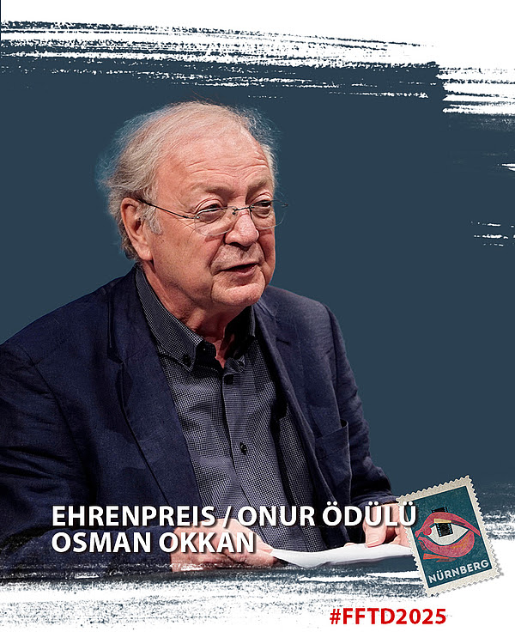

Osman Okkan

**Osman Okkan Onur Ödülü üzerine Basın Bildirisi**

**“Sakin” Bir Kültür Elçisi**

**Sanat ve politika arasında toplumsal diyaloğa adanmış bir yaşam:**

Radyo ve televizyon gazetecisi, WDR’de onyıllarca yayın yapan ve „Köln Radyosu“ olarak tanınan programın redaktörü ve sunucusu, belgesel film yönetmeni ve yapımcısı, kültür emekçisi ve insan hakları aktivisti: Osman Okkan, Alman-Türk diyaloğuna belgeselleri, kültür-sanat etkinlikleri ve yaşamıyla 60 yılı aşkın bir süredir seçkin, önemli katkılarda bulunuyor. Eşit koşullar altında karşılıklı bilgilenme ve diyalog kurma için gösterdiği çabalar,Türk-Yunan ve Türk-Ermeni ilişkileri ile Türkiye’deki Kürt halkının durumunu da ele alan belgesel filmleri bu çabalara birer örnek oluşturuyor. Bunlar arasında Simone Sitte ile ortak yönettiği ‘Barış İçin Sürülenler – Türk-Yunan Mübadelesi“, 2007 yılında „Hrant Dink Cinayeti Dosyası“ veya dünyaca ünlü fotoğraf sanatçısı üzerine çektiği „Ara Güler – Bir İstanbul Efsanesi“ gibi biyografik filmler bulunuyor. „Nazım Hikmet – Şair ve Devrimci“ ve „Yaşar Kemal – Siyaset ve Şiirsellik Arasında“ belgeselleri sanat ve politikanın kesiştiği alanlara odaklanan filmler olarak Türkiye’nin dinamik kültür ortamını Avrupa kamuoyuna taşıyan benzer yapımların da önünü açtı.

Osman Okkan’ın belgesel sinemadaki yaratıcılığı uzun yıllardır yürüttüğü politik ve toplumsal çalışmalarıyla içiçe geçiyor. Örneğin 1960’lı ve 1970’li yıllarda Almanya’daki Türkiyeli işçi derneklerinde ve Alman sendikalarında verdiği mücadele, 1978-1980 yılları arasında Türkiyeli İşçi Dernekleri Federasyonu FİDEF Genel Sekreteri olarak edindiği deneyimler, Okkan’ın belirleyici katkıda bulunduğu, Günter Wallraff’ın uluslararası alanda ses getiren „En Alttakiler“ adlı belgesel film ve kitap projesinde önemli bir rol oynadı.

1987 yılında WDR’de çalışan diğer redaktör meslektaşlarıyla birlikte başlattığı Yunan-Türk Sinema Günleri, 1996 yılına kadar Akdeniz Film Festivali olarak devam etti.

1980’lerin sonunda Almanya’daki göç tarihini kapsayan ve 1990’da kurulan merkezi bir arşiv oluşturma (DoMiD, Almanya Göç Dokümentasyon Merkezi) faaliyetlerine destek verdi; 1997 yılında Nürnberg’de bugünkü Türkiye Almanya Film Festivali’ne evrilen projeyi geliştiren InterForum Derneği’nin kurucu üyeleri arasında yer aldı.

1993 yılında Köln’de kurduğu ve Yaşar Kemal ile Günter Grass’ı onur başkanları olarak kazandığı Türkiye Almanya KültürForumu kapsamında geniş bir yelpazede yürüttüğü etkinlikler, gerek Almanya’daki Türk toplumu ile Almanlar arasındaki diyalog, gerekse Türkiye ve Almanya arasındaki kültür değiştokuş bağlamında, nitelikleri ve etkileri açısından bugüne kadar erişilmesi zor referans ve örnekler oluşturdu. Mikis Theodorakis ve Zülfü Livaneli “Yunan-Türk Dostluk Girişimi“nin kurucu başkanları oldular; Rakel Dink „Köln Hrant Dink Forumu“nun onur başkanlığını üstlendi.

Okkan, Köln’ün uluslararası sanatçı buluşmalarına ev sahipliği yapan bir kente dönüşmesine ciddi bir katkı sağladı. Osman Okkan’ın girişimleriyle Mikis Theodorakis, Zülfü Livaneli, Giora Feidman ve Maria Farantouri, ya da Salman Rushdi, Aziz Nesin, Oya Baydar, Elif Safak, Orhan Pamuk gibi isimler Köln’de birbirleriyle, izleyicileriyle buluştu.

Osman Okkan bir röportajında „Kendini dış etkilere açmayan bir kültür, hastalığa dönüşebilen ensest bir ilişki içinde köreleblir“ diyordu; bu saptamadan yola çıkarak da farklı kuşakları ve çevreleri kucaklayan alanlarda çaba gösterdi. Kısa aralıklar dışında 1977 ila 2016 yılları arasında Duisburg/Essen Üniversitesi’nde kültürlerarası alanda öğretim üyesi olarak çalıştı; Kültür Forumu ile gerçekleştirdiği Gazeteciler Programları sayesinde Almanya ve Türkiye’den yüzlerce gazeteci, „en alttakilerden“, Almanya Başbakanı düzeyinde gerçekleştirilen görüşmelere kadar uzanan geniş bir yelpazede „diğer“ toplumun farklı katmanlarını tanıma fırsatı buldu, Türkiye hükümeti temsilcilerinin, ama aynı zamanda etnik ve dini azınlıkların temsilcileriyle buluşabildi.

Osman Okkan’ın 2017 yılında öncülük ettiği „Türkiye’deki Politik Tutuklulara Hukuksal Destek Fonu“nun Danışma Kurulu üyeleri arasında Doğan Akhanlı, Fatih Akın, Can Dündar, Aslı Erdoğan, Osman Kavala, Navid Kermani ve Deniz Yücel de yer aldı.

Tabuları yıkmak, yeni perspektifler yaratmak ve diyalog alanları oluşturmak – yaşamının ve sanatının belirleyici öğeleri olan bu hedefler için sarfettiği çabalar ve belgeselleri, Okkan’a bir dizi ödül de getirdi. Bu arada, sınırları aşan ve farklı kültürleri biraraya getiren çabaları dolayısıyla 2011’de Kuzey Ren Vestfalya Eyaleti Nişan’ına, 2014’te Federal Almanya Liyakat Nişanı’na layık görüldü.

Türkiye Almanya Film Festivali, 2025 Onur Ödülü’nü, yaşamı boyunca sanat, kültür ve siyasetin kesiştiği alanlarda ürettiği filmleri ve diğer çalışmaları ile Almanya-Türkiye arasındaki bilgi alışverişi ve diyaloğa verdiği katkı için, aynı zamanda eşit haklar tanınmayan azınlıklara ve farklı nedenlerden mağdur olan insanlara gösterdiği destek ve dayanışma için Osman Okkan’a veriyor.

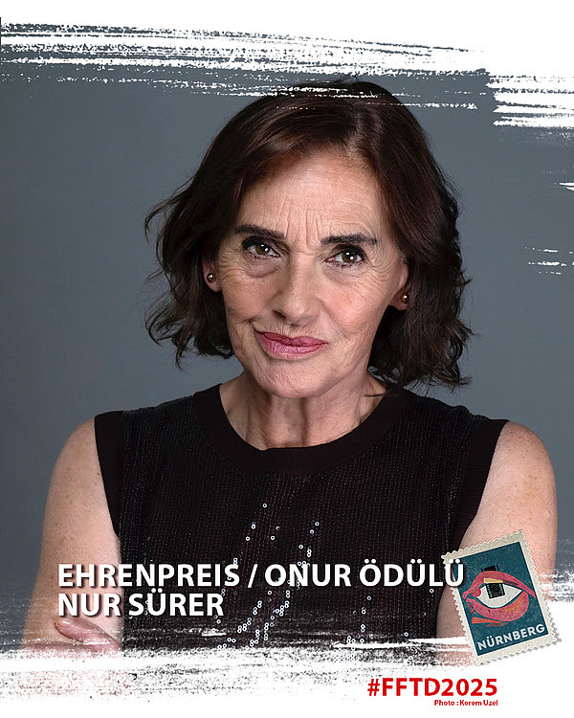Nur Sürer

**Nur Sürer Onur Ödülü üzerine Basın Bildirisi**

Oyuncu Nur Sürer yarım yüzyılı aşan sinema yaşamı boyunca Türkiye Sineması’nın kilometre taşlarını oluşturan filmleriyle ve politik kişiliği, duyarlılığı ve tavizsiz duruşuyla benzersiz sanatçılardan biri. Nur Sürer’in sanatını ve toplumsal mücadelesini birbirinden ayrı düşünmek mümkün değil. ’Bereketli Topraklar Üzerinde’ (1979), ’Derman’ (1983), ’Yılanların Öcü’ (1985) ve ’Uçurtmayı Vurmasınlar’ (1989) gibi filmlerde Türkiye Sineması’nın usta yönetmenleri ve oyuncularıyla çalışan Sürer’in oyunculuk kariyerini istisnai kılan bir diğer önemli nokta, özellikle göç ve kadın konularını uluslararası düzeyde ele alan ortak yapımlarda yer alması.

 ’Ayna’ (1984), ’Yara’ (1998) ve ’Korkunun Karanlık Gölgesi’nin (1993) dışında sanatçının uluslararası alanda en çok ses getiren filmi kuşkusuz başrolde oynadığı ‘Umuda Yolculuk / Reise der Hoffnung’  (1991) oldu. İsviçreli yönetmen Xavier Koller’in, günümüzde çok daha yakıcı bir hale gelen mültecilik gerçeğini ele alan bu filmi, 1991 yılında En İyi Yabancı Film Oscar’ını kazandı.

Nur Sürer’in Türkiye’de kazandığı ödüllerse sayılamayacak kadar fazla. Türkiye’nin en köklü festivali Antalya Altın Portakal Film Festivali’nde daha önce ‘Bir Günün Hikayesi’ ve ‘Uçurtmayı Vurmasınlar’ filmleriyle iki kere En İyi Kadın Oyuncu Ödülü’nü alan sanatçı, son olarak 2024 yılında, 29. Nürnberg Türkiye Almanya Film Festivali’nin açılış filmi olan ’Mukadderat’ta hayat verdiği Sultan rolüyle yıllar sonra Altın Portakal’da üçüncü kez aynı ödüle değer görüldü.

Yıllardır Çağdaş Sinema Oyuncuları Derneği’nde aktif olarak çalışmalar yürüten Nur Sürer, aldığı ödülleri Yılmaz Güney, Aziz Nesin, Cumartesi Anneleri/İnsanları, Gezi protestolarında öldürülen Ali İsmail Korkmaz vb. gibi insanlara adadı. Bir röportajında “Umut olmazsa, hiçbir şeyin anlamı olmaz. Hepimizin de bildiği gibi, ‘Güzel günler göreceğiz çocuklar” diyen Nur Sürer kuşkusuz genç kuşaklar için de örnek bir sanatçı kişilik.

Türkiye Almanya Film Festivali, 2025 Onur Ödülü’nü; sanatçı yaratıcılığıyla sinema sanatına damga vuran, toplumsal duyarlılığıyla oyunculuğunu tavizsiz bir şekilde harmanlayan, farklı kültür dünyalarını bir araya getiren Nur Sürer’e vermekten onur duyuyor.

**YAN ETKİNLİKLER**

**Festival Söyleşileri**

**Bu yılki programda üç özel hazırlanmış festival söyleşileri var:**

**Nur Sürer**

**Özel konuk: Xavier Koller**

**Yöneten: Olkan Özyurt**(Sinema Yazarı)

**Cumartesi, 8.3.2025, 17:00**

**Yer:**Festivallounge

„Hepimizin de bildiği gibi, güzel günler göreceğiz çocuklar”. Her zaman umut dolu olan Nur Sürer ile sinemadaki mücadelisini konuşacağız. Söyleşiye Oscar ödüllü Umuda Yolculuk filminin yönetmeni Xavier Koller de katılacak.

**Almanya ve Türkiye nereye koşuyor?**

**Can Dündar - Osman Okkan söyleşisi**

Çarpıcı belgeselleriyle festivalimize defalarca katılıp Almanya ya da dünya prömiyerlerini bizlerle kutlayan, panellerimize katılıp programlarımıza renk veren iki ünlü sinemacı ve gazeteci bu yıl alışılmadık bir şekilde karşınızda... Soruları bu sefer Cumhuriyet Gazetesi’nin eski genel yayın yönetmeni, köşe yazarı, 2016'dan beri Berlin'de sürgünde olan, »Özgürüz« platformunun kurucusu **Can Dündar** soracak. Yanıtlar birçoğunuzun eski »WDR Köln Radyosu»ndan özgün sesi ile tanıdığı WDR editörü ve Köln’deki Türkiye Almanya Kültür Forumu’nun kurucusu **Osman Okkan** cevaplayacak.

Kuşkusuz bu, ikisinin ilk buluşması değil... Onları asıl birleştiren olgu, insan hakları ve aydınlanma mücadelesini, etkileyici bir cesaretle ve ödünsüz bir şekilde sürdürmeleridir. Hem de yüklendikleri misyon için varoluşsal risklere girerek... İki araştırmacı gazetecinin çalışmalarını daha yakından tanıyabileceğiniz, bakış açınızı ve bazı görüşlerinizi değiştirebilecek heyecanlı bir akşam sizi bekliyor.

**Yolun gizemi – ‘Hele bir yere varalım da sonrasına bakarız’**

**Ercan Kesal ile söyleşi**

**Yöneten: Adil Kaya**

**9.3.2025, Pazar 15:15**

Gerçek evimiz neresidir? “Hele bir yere varalım da sonrasına bakarız” derken varmanın değil de yolun kendisi mi aslolandır? Neden bir çoğumuz örneğin Almanya’ya gelip de buraya varamıyor ya da İstanbul’a ya da...?

Ercan Kesal ile özlemlerin peşinde bir yolculuğa çıkıyoruz.

**Festivalde Müzik**

**CemSession**

**8 Mart, Cumartesi, 21:30, Festival-Lounge**

Festival daveti üzerine: CemSession bu akşam Cem Karaca’dan ve AnadoluRock’tan en sevilenleri sizler için yorumlayacaklar:

Erdal Çeç (Gitar / Vokal)   
Thomas Köstler (Bas)  
Volker Otto (Davul)  
Yağmur Utku (Piyano)

**Rondo Alla Turca**

13 Mart, Perşembe, 21:30, Festival-Lounge

Mustafa Nuri & Alper Yılmaz

Şarkılarla yeni ufuklara yelken açılacak. Geçen yılki festivalde bu yelken turu sabaha karşı bitti.

**Musique au Chocolat**

**14 Mart, Cuma, 21:30, Festival-Lounge**

Ateşli medolilerle Gypsy Caz ve ötesi  
  
**Büyülü Akustik**

Musique au Chocolat, dinleyicilerini bu akşam için tutkulu melodiler ve büyüleyici ritimlerin dünyasına davet ediyor. Keman, akordeon, gitar ve kontrabasın eşsiz uyumuyla gypsy caz, tango, musette ve swing türlerinin etkileyici bir sentezini sunacaklar.

Kemandaki Friederike Oertel ve akordeondaki Johannes Reis’in ustalığı ve müzikal uyumu, sizi Paris’in gizemli sokaklarına ya da Buenos Aires’in aşk dolu gecelerine götürürken, Martin Beigel’in gitarı ritmik zarafeti ve enerjik sololarıyla büyüleyecek. Kontrabasta Georg Rosenbauer, cazın özgür ruhuyla yol alırken herkese yön ve ritim verecek.

Gerçek gypsy caz tutkunları için unutulmaz bir müzik ziyafeti sizleri bekliyor!

**DJ Kerem A (Istanbul) - FestivalParty**

15 Mart, 22:30, Festival-Lounge

**Festivalde Tiyatro**

**Yaralarım Aşktandır**

**Oynayan: Nazan Kesal**

Türkiye Almanya Film Festivali uzun yıllardan sonra programında bir tiyatro oyununa yer veriyor. ‘**Yaralarım Aşktandır**‘ oyunuyla Türkiye’de gönülleri fetheden sinema, TV ve tiyatro oyuncusu**Nazan Kesal**festivalde İranlı şair Füruğ Ferruhzad’ı sahneye taşıyor.

Nazan Kesal modern İran şiirinin en önemli temsilcilerinden Füruğ Ferruhzad’ın hayatını canlandırıyor. Yaşamı aynı zamanda bir direniş hikayesi olan Ferruhzad’ın yapıtları ebebi bir miras. Ferruhzad şair ve kadın olarak benzersiz dili ve tavizsiz yaşam sevinciyle, kendisinden sonra gelen farklı kuşaklardan kadınların toplumsal baskıya karşı sadece İran’da değil dünyanın her yerinde verdikleri mücadelede büyük bir esin kaynağı oldu. Ya da Füruğ’un sözleriyle söylenecek olursa: ‘Kuş ölür, sen uçuşu hatırla.’

Oyun Türkçedir, Almanca üst yazılarla sunulacaktır.

**Tek gösteri:**

10 Mart 2025, Pazartesi – 20:00

Festsaal im Künstlerhaus, Königstr. 93, Nürnberg

**Yaralarım Aşktandır**

Yazan: Şebnem İşigüzel

Yöneten: Berfin Zenderlioğlu

Oyuncu: Nazan Kesal

Süre: 75 Dakika

Biletler: [**www.fftd.net/tr/biletler**](https://www.fftd.net/tr/biletler)

**Okul Gösterimleri**

Festival her sene oldu olduğu gibi bu yıl da Filmhaus ile iş birliği içinde çocukları ve gençleri sinema sanatına özendirmek amacıyla özel okul gösterimleri düzenliyor. Bu yıl 3 film toplam 10 gösterimde Nürnberg’deki farklı okulların katılımıyla 0 ila 14 yaş grubu arasındaki çocuklara ve gençlere sunuluyor.

**Festivali Destekleyenler:**

Türkiye Almanya Film Festivali, etkinliği uzun yıllardan bu yana ortak partner olarak destekleyen Nürnberg Belediyesi başta olmak üzere, Bavyera Sinema Televizyon Fonu, Bavyera Eyalet Bakanlığı, Almanya Federal Hükümeti Medya ve Kültür Dairesi ve Festival Dostları’na verdikleri katkılardan dolayı çok teşekkür eder.

Film tanıtım videoları festivalin internet sayfasından indirilebilir.

**Festival konukları ve yönetimiyle röportajlar için ilişki adresi:**

[Christoph.Zitzmann@stadt.nuernberg.de](mailto:Christoph.Zitzmann@stadt.nuernberg.de)

Telefon +49 911 231 14 006

**Festival Ofisi:**

[info@fftd.net](mailto:info@fftd.net) Telefon +49 911 92 96 560